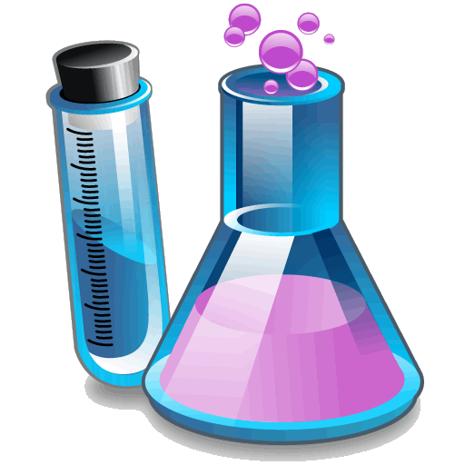
Образовательный минимум
Триместр | 2
Предмет | Химия
Класс | 11

Термин | Определение
- Комплексные соединения | Сложные вещества, состоящие из центральных атомов (ЦА) – комплексообразователей и лигандов (Л) – молекул или анионов, удерживаемых ковалентными связями, образованными по донорно-акцепторному механизму. Если комплекс из ЦА и Л (внутренняя сфера) заряжен, то в комплексном соединении присутствуют так же ионы внешней сферы, которые нейтрализуют заряд внутренней сферы.
- Оксиды | Бинарные соединения, одним из элементов в которых является кислород в степени окисления -2.
- Основания | Сложные вещества, состоящие из катионов металлов, катионов аммония или алкиламмониев или комплексных катионов и гидроксильных анионов. Реагируют с кислотами, не реагируют со щелочами.
- Амфотерность | Способность сложных веществ реагировать как с кислотами, так и со щелочами.
- Амфотерные гидроксиды | Сложные вещества, состоящие из катионов металлов и гидроксильных анионов. Реагируют как с кислотами, так и со щелочами.
- Кислоты | Сложные вещества, состоящие из катионов водорода и анионов кислотных остатков, которые могут быть неорганическими , органическими и комплексными.
- Соли | Сложные вещества, состоящие из катионов металлов, катионов аммония или алкиламмониев или комплексных катионов и анионов кислотных остатков, которые могут быть так же неорганическими , органическими и комплексными.
- Гидролиз | Обменная реакция веществ с водой.
- Электролиз | Реакция ОВР под действием постоянного или импульсного тока, проходящая либо в растворах, либо в расплавах.

